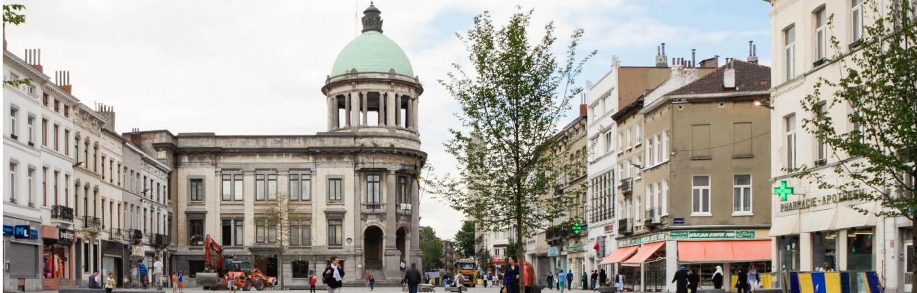

*HET GEMEENTEBESTUUR VAN SINT-JANS-MOLENBEEK WERFT AAN !*

**1 Administratief en financieel beheerder (M/V/X) Niv.A/B**

Afdeling Infrastructuur en Stedelijke Ontwikkeling

Administratieve, financiële en socio-economische dienst

Het Gemeentebestuur van Sint-Jans-Molenbeek in een notedop

Sint-Jans-Molenbeek, een dynamische en multiculturele gemeente van 100.000 inwoners in het hart van het Brussels Hoofdstedelijk Gewest, staat dagelijks voor tal van uitdagingen, die haar teams ertoe aanzetten om te handelen, te creëren en te innoveren ten dienste van haar burgers.

Of het nu gaat om kinderopvang, openbare netheid, cultuur, stedenbouw, gelijke kansen of sport, wegenbouw of preventie, wij zijn altijd op zoek naar bekwaam en gemotiveerd personeel.

Deelt u onze toewijding aan het dienen van anderen en het algemeen belang? Dan ben jij misschien de nieuwe collega die we zoeken

Het Departement Infrastructuur en Stedelijke Ontwikkeling van de Gemeente Sint-Jans-Molenbeek coördineert een groot aantal subsidieprogramma’s, zoals duurzame wijkcontracten, het Stadsbeleid, het Europees Fonds voor Regionale Ontwikkeling (EFRO); het Driejarig Investeringsplan, … maar ook projecten gefinancierd door leningsgelden.

De administratieve en financiële dossierbeheerder (m/v) is belast met de volledige administratieve en financiële opvolging van projecten die worden gefinancierd hetzij via leningsgelden, hetzij door middel van subsidies.

Hij/Zij neemt deel aan de uitvoering van de ingrepen, aan de opvolging van de planning en volgt de financiële evolutie van de projecten op. Hij/Zij werkt nauw samen met de verschillende actoren (technische projectverantwoordelijke binnen het Departement, architecten, aannemers, operatoren, …) alsook met de coördinatie. Hij/Zij wordt aangeworven in de administratieve afdeling van het Departement Infrastructuur en Stedelijke Ontwikkeling van de Gemeente Sint-Jans-Molenbeek en in het bijzonder in de administratieve, financiële en socio-economische dienst.

De functie die u mag verwachten

* Financiële opvolging en financieel beheer: opstelling van financiële tabellen en opvolging van de financiële evolutie van de projecten
* Uitwerking en opvolging van het budget van de investeringsprojecten
* Waken over het financiële evenwicht om een goede uitvoering van de projecten mogelijk te maken
* Opstellen van de dossiers van rechtvaardigingsstukken voor de subsidiërende overheden (voorbereiding en verificatie van de in te dienen documenten, het halen van deadlines, het opvolgen van de uitgaande post...)
* Opvolging van de liquidatie van de subsidie door de subsidiërende overheid en waken over het correct gebruik ervan
* Contacten met de subsidiërende overheden
* Bijdragen aan het opstellen van dossiers voor subsidieaanvragen
* Schrijven van brieven en opvolgen van zendingen
* Opmaak van beraadslagingen van het College en de Gemeenteraad betreffende elke stap in de evolutie van de dossiers (budgettaire vastlegging, goedkeuring van de financieringswijze, aanpassing van de uitgave)
* Opstellen van verzendingsformulieren voor de betaling van facturen
* Opstellen van invorderingsrechten
* Samenwerking met de gemeentekassa met het oog op het opstellen van vastgestelde rechten en met de dienst financiën in het kader van de opvolging van de budgettaire vastlegging

Het profiel dat wij verwachten

Masterniveau (of gelijkwaardig) of bachelor met ten minste 3 jaar ervaring

Tweetalig (Frans en Nederlands)

Ons aanbod

• Een professionele missie in het hart van een gemeente rijk aan socio-economische  
uitdagingen  
• Een arbeidsovereenkomst in het kader van een subsidie

• Voltijds of deeltijds ( min half tijd)

• Eindejaarspremie

• maaltijdcheques  
• 100% terugbetaling van het woon-werkverkeer met openbaar vervoer (MIVB, NMBS,  
Tec, De Lijn)  
• Mogelijkheid tot een taalpremie (slagen voor het Selor taalexamens)  
• Een brutomaandloon gelijk aan de baremische graad van niveau A/B

Overtuigd ?

Stuur uw sollicitatie uiterlijk tegen **04/06/2023** per e-mail naar het volgende adres

[candidature@molenbeek.irisnet.be](mailto:candidature@molenbeek.irisnet.be) “REF: DIDU GAF»

of per post:

Gemeentebestuur van Sint-Jans-Molenbeek

Rue Comte de Flandre, 20

1080 Sint-Jans-Molenbeek

De aanvragen moeten vergezeld gaan van :

- De referentie van de functie in het onderwerp van uw sollicitatie,

- Een up-to-date CV,

- Een motiveringsbrief,

- Een kopie van het vereiste diploma (of gelijkwaardig).

Onvolledige kandidaturen zullen niet in aanmerking worden genomen.